Communiqué de Presse 25 janvier 2021

Tchek lève 3M€ pour accélérer le déploiement en Europe de ses solutions d’Intelligence Artificielle dédiées à la détection de dommages automobiles.
Tchek, startup Européenne DeepTech leader de l’inspection de voitures par intelligence artificielle de haut niveau, annonce un tour de financement de 3 millions d’euros. Le tour de table est mené par Demeter, aux côtés de Région Sud Investissement, conseillé par Turenne Groupe, et des acteurs bancaires.

Sa création technologique, unique sur le marché, a codé une expertise de dommages propre à chaque métier par un croisement de données entre Machine Learning (IA), reconnaissance visuelle et logiques métiers par un arbre décisionnel précurseur. Ce système d’inspection analyse toute photo de véhicules afin de générer un diagnostic des pièces impactées et des dommages localisés, en quasi temps réel et à tout moment.

Cette intelligence, ce langage spécifique, est transverse à tous les produits Tchek et a déjà convaincu plus d’une quinzaine d’acteurs majeurs européens de la location, de la logistique et de la distribution automobile. En effet, la récente pandémie a renforcé le besoin de digitalisation et d’automatisation de la prise de photo à la gestion de sinistres, par scan et par smartphone selon les modules d’accompagnement choisis.

« Grâce à l’entrée au capital de Demeter et de Région Sud Investissement conseillé par Turenne Groupe, nous renforçons les moyens donnés à Tchek pour atteindre l’objectif que je me suis toujours fixé : être un acteur prépondérant du développement des nouvelles mobilités. Après avoir été récemment adopté par une quinzaine d’acteurs internationaux, cette levée est une nouvelle preuve de confiance dans notre capacité à poursuivre notre développement et stimuler la croissance de nombreuses industries mondiales clés dans les années à venir. »
Anton Fert, CEO - Cofondateur - Tchek

Cette levée de fonds permettra à la société de répondre à la forte demande liée à ses solutions en renforçant ses équipes R&D et tirera parti de ce premier cycle de financement pour poursuivre sa croissance dans trois secteurs verticaux :
- Location : Avec l'émergence du "Mobility as a Service" (MaaS), de l'adoption massive du car-sharing, les opérateurs de la mobilité, les utilisateurs et également les assureurs sont à la recherche d'une solution de transfert de responsabilité adaptée à ces nouveaux usages et Tchek répond parfaitement à ces nouvelles attentes. Le financement va renforcer technologiquement son module comparaison approuvé par le marché, en proposant une suite complète adaptée à tous types d’agences.
- La logistique et OEM : Aujourd'hui, plus de 5 milliards d’inspections sont réalisées chaque année. Avant sa mise en circulation sur le marché, un véhicule connait en moyenne 11 inspections (sortie d'usine, distribution, etc.). Challengé par le règlementaire, la transition énergétique, la transformation des usages et des technologies (usines automatisées, voitures connectées, location et car-as-a-service etc), le secteur automobile avaient entamé une mutation profonde depuis quelques années. Tchek industrialise et automatise un parcours onéreux avec une solution de productivité, dépassant les capacités humaines par sa précision et sa neutralité.
- Le marché de l’occasion : Tchek poursuit sa mission d’extension des capacités humaines par la reconnaissance de dommages et la vision 3D pour valoriser un véhicule. La technologie alimentera les plateformes 100% digitales avec le lancement de son application. Tchek accompagne et automatise une partie de leur parcours client : l'inspection en cas de reprise. Un support de la prise de photos à l'évaluation de l'état d'un véhicule, sans interférence et sans contact.
«Tchek adresse le challenge du transfert de risque et de responsabilité, dans le cadre d’une mobilité partagée, et non basée sur la propriété. C’est un thème et un enjeu majeur pour Demeter, en tant que pionnier de l’investissement dans les secteurs liés à la transition environnementale et écologique. Notre fonds d’amorçage Demeter 6 Smart City était le parfait vecteur pour accompagner Tchek dans cette nouvelle phase. L’équipe de Tchek menée par Anton Fert, Léa Chevry et Sofiane Benabdallah, a déjà su déployer avec un succès incontestable une technologie dépassant les attentes du marché et une nouvelle forme d’accompagnement. Par son investissement, Demeter apporte à Tchek les moyens d’accélérer son développement commercial et d’étendre son succès à d’autres pays. »
Christophe DESRUMAUX, Partner - Demeter
« Nous sommes très fiers de continuer à soutenir Tchek dans son développement en Europe. Nous partageons une même vision de la mobilité de demain : louée, partagée et connectée. Nous sommes convaincus de la complémentarité entre les modes de transports et les nouvelles mobilités. L’ambition forte de Tchek a été accélérée pendant la crise sanitaire par l’efficacité de l’automatisation digitale et par la proposition de valeur forte apportée. »
Pierre JOUBERT, Directeur - Région Sud Investissement
A propos de Tchek
Depuis 2016, Tchek a pour mission d’accompagner les mobilités et l’automobile aux nouveaux enjeux technologiques et usages en :
- Proposant de nouvelles solutions d’IA permettant de créer de la valeur dans leur rôle et leur expérience ou de réduire des tâches répétitives sans valeur ajoutée ;
- Accompagnant dans le déploiement à ces nouveaux usages par la Tchek Academy
- Sensibilisant les Groupes aux mutations profondes « Ready for new mobility »
Tchek propose une gamme de produits et services SAAS (API de détection de dégâts, devis automatique de frais de remise en état ; alertes Check In/Check Out, Identification du véhicule ; photo 360 remarketing). Tchek Scan, produit historique de la marque, est le premier scanner autonome au monde qui fait gagner en productivité, en automatisant et industrialisant l'inspection de l’ensemble du véhicule avec une grande précision, grâce à la reconstruction 3D, à la capture photos et l'analyse rapide des nouvelles réparations à effectuer par Intelligence artificielle. Tchek a également été lauréat du prix de l’innovation au CES – Las Vegas en 2020.

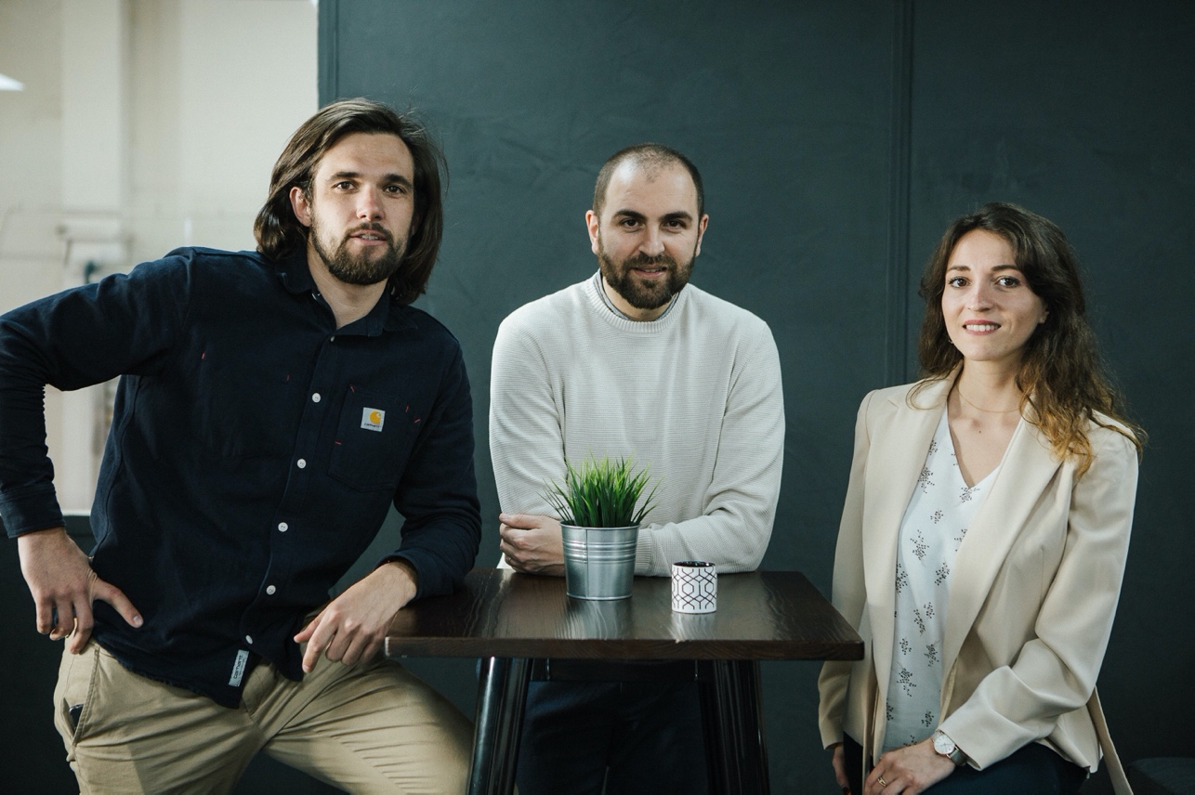

A propos de Demeter
Demeter est un acteur majeur européen du capital investissement pour la transition énergétique et écologique. Ses fonds investissent de €1M à €30M pour accompagner les entreprises du secteur à tous les stades de leur développement : startups innovantes, PME et ETI en forte croissance et projets d’infrastructure. L’équipe Demeter compte 37 personnes basées à Paris, Lyon, Grenoble, Metz, Madrid, et Münster et gère €1 milliard. L’équipe a réalisé 180 investissements en 15 ans. Le fonds Demeter 6 Amorçage, investisseur dans Tchek, est dédié au financement en amorçage de sociétés technologiques innovantes. Ce fonds, doté de €46M, a été levé avec le soutien du Fonds National d’Amorçage (FNA) géré par Bpifrance Investissement dans le cadre du Programme d’Investissement d’Avenir.
Contact : Christophe DESRUMAUX – Partner – +33 (0)6 81 44 80 12 – media@demeter-im.com

A propos de Région Sud Investissement
Région Sud Investissement est la société d’investissement régionale créée en 2010 par la Région Sud pour soutenir l’émergence et le développement des entreprises de croissance. Région Sud Investissement, dotée de 134 M€, bénéficie du soutien de l’Europe au travers du fonds FEDER à hauteur de 42% de ses capacités. Région Sud Investissement est conseillée par Turenne Groupe pour la gestion de ses participations.
Contact : Pierre Joubert – p.joubert@regionsudinvestissement.com

A propos de Turenne Groupe
Conseil de Région Sud Investissement pour la gestion de ses participations, Turenne Groupe, l’un des leaders du capital investissement en France, accompagne depuis 20 ans des entrepreneurs dans leurs projets d’innovation, de développement et de transmission de leur société. Acteur indépendant, le groupe gère plus de 1 Milliard d’euros. Ses équipes, composées de 64 professionnels dont 48 investisseurs, implantées à Paris, Lille (Nord Capital Partenaires), Lyon, Marseille et Metz, accompagnent 260 chefs d’entreprise, notamment dans les secteurs de la santé, l’hôtellerie, l’innovation, les services BtoB et le digital.
En tant qu’investisseur engagé, Turenne Groupe soutient activement ses entreprises en portefeuille dans leur démarche RSE. En tant qu’entreprise responsable, il finance et anime opérationnellement la Fondation Béatrice Denys pour l’Innovation Thérapeutique qui récompense les projets les plus aboutis au sein de la recherche médicale académique française à vocation de créer une entreprise, et il soutient l’Association Banlieue Sans Frontières en Action (BSFA), qui a vocation à améliorer les conditions de vie des habitants de banlieue à travers l’insertion professionnelle.

La levée de fonds a été réalisée en collaboration avec :
- Conseil société : IODA Consulting – Oriane BURLAT
- Cabinets d’avocats & audit juridiques : BBLM Avocats – Myriam CUVELLIER
- Audit IP : IPTrust - Emmanuel HUYGHE
- Audit financier : PACAFID – Michaël TOUZIS

